# 4 3D Modelling

|  |  |  |
| --- | --- | --- |
| **NIM** | : | 2118120 |
| **Nama** | : | Rizky Iman Virgiawan |
| **Kelas** | : | D |
| **Asisten Lab** | : | 2218034 - Berchmans Bayu Bin Jaya |
| **Baju Adat** | : | Baju Jas Tutup |
| **Referensi** | : | https://berita.99.co/wp-content/uploads/2023/08/banjar-babaju-kubaya-panjang.jpg |

## Tugas 4: Membuat 3D Modelling

1. Buka aplikasi Blender

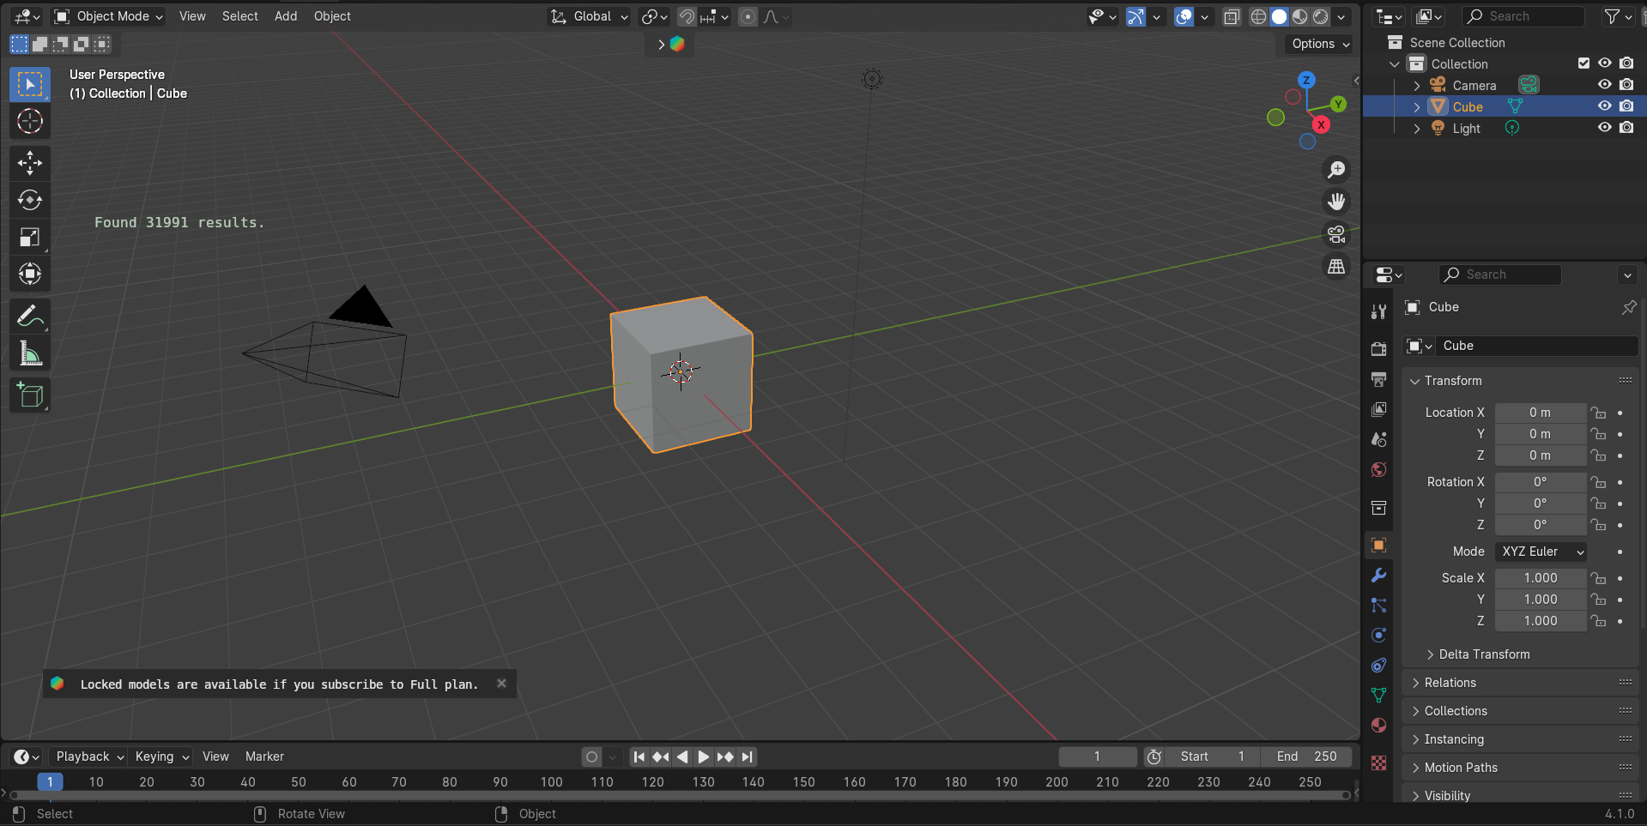

### 4.1 Halaman Kerja Blender

1. Buat agar obyek berbentuk seperti ini. Tekan e untuk menambah dari sisi atas dan tekan g untuk menyesuaikan bentuk

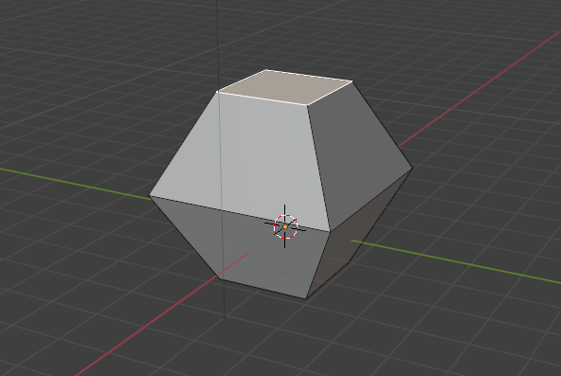

### 4.2 Membuat Obyek Dasar

1. Seleksi obyek, buka menu *Modifier*, dan tambahkan *Subdivison Surface*

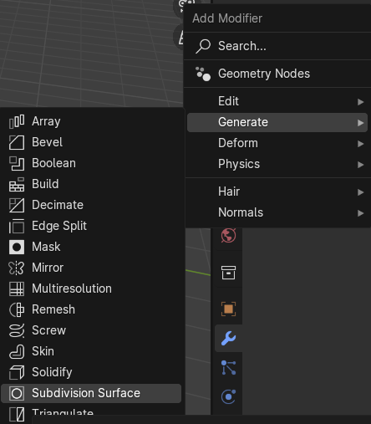

### 4.3 Menambahkan *Subdivison Surface*

1. Atur konfigurasi *Subdivison Surface* seperti gambar di bawah

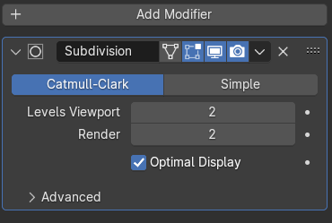

### 4.4 Konfigurasi *Subdivison Surface*

1. Setelah selesai mengatur konfigurasi *Subdivison Surface,* buat obyek melebar seperti ini

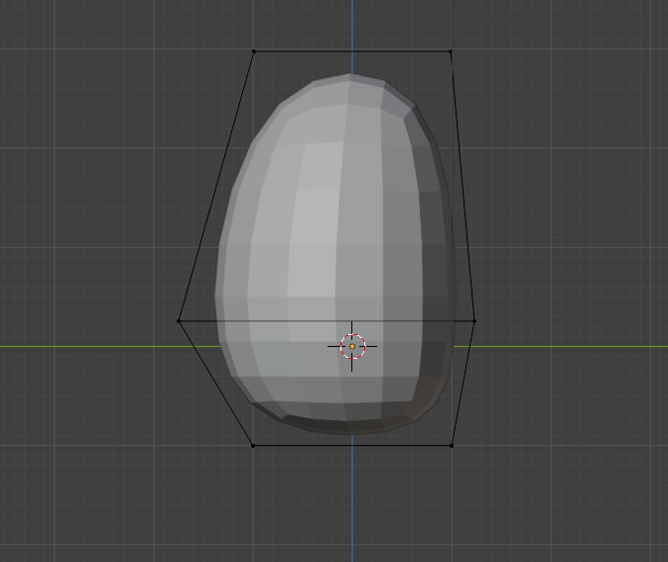

### 4.5 Menyesuaikan Obyek

1. Tambahkan kubus lagi dengan menekan Shift+a dan sesuaikan untuk membuat tangan

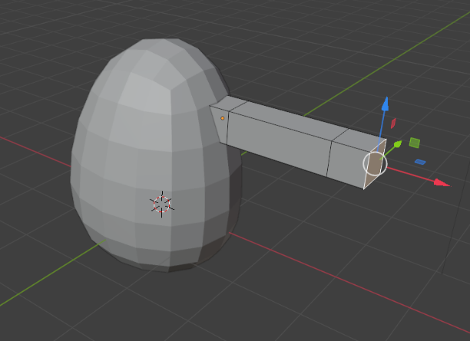

### 4.6 Membuat Pola Tangan

1. Buat pola untuk jari karakter seperti gambar di bawah

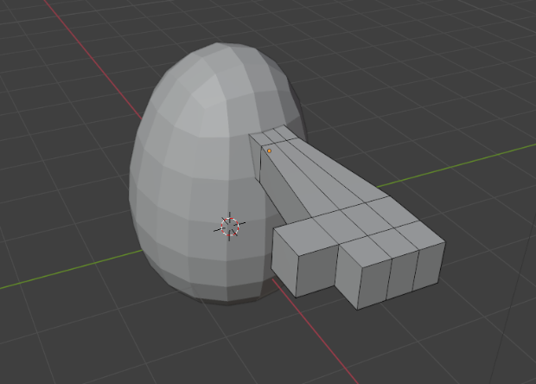

### 4.7 Membuat Pola Jari

1. Tambahkan pola jari dengan menekan alt+e dan pilih *Extrude Individual Faces*

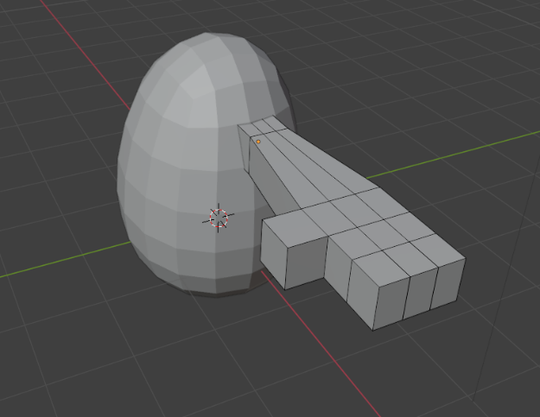

### 4.8 Membuat Pola Jari

1. Masuk ke menu *Modifier* dan tambahkan *Subdivision Surface*. Atur konfigurasinya sebagus mungkin

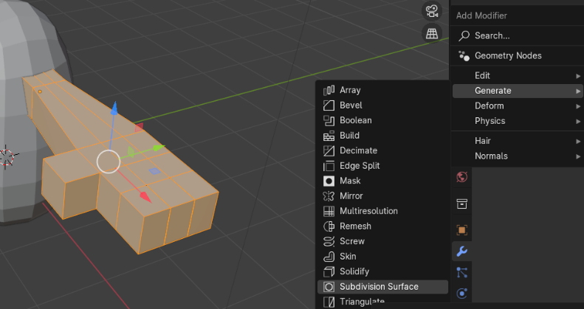

### 4.9 Menambahkan *Subdivision Surface*

1. Setelah menambahkan *Subdivision Surface* maka bentuknya akan seperti ini

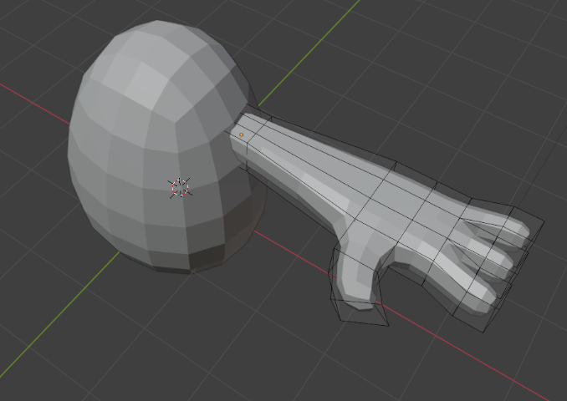

### 4.10 Desain Tangan Karakter

1. Tambahkan *Mirror* pada *Modifier* dan atur konfigurasi seperti di gambar

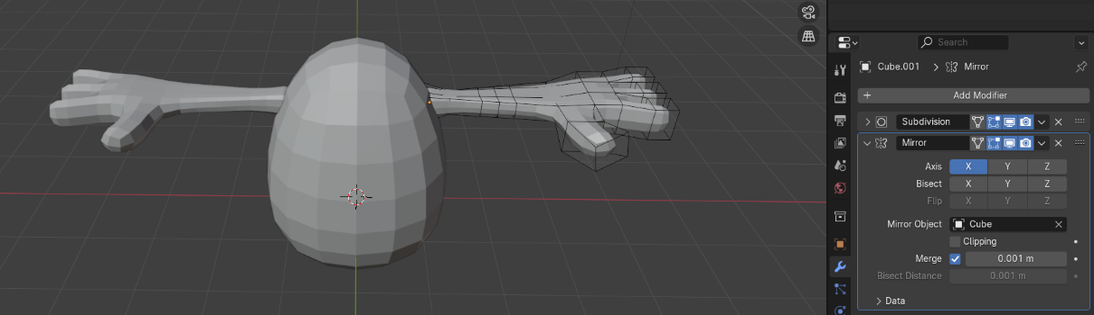

### 4.11 Menambahkan *Mirror* di *Modifier* Obyek

1. Tambahkan obyek kubus lagi untuk kaki karakter. Tekan Shift+a

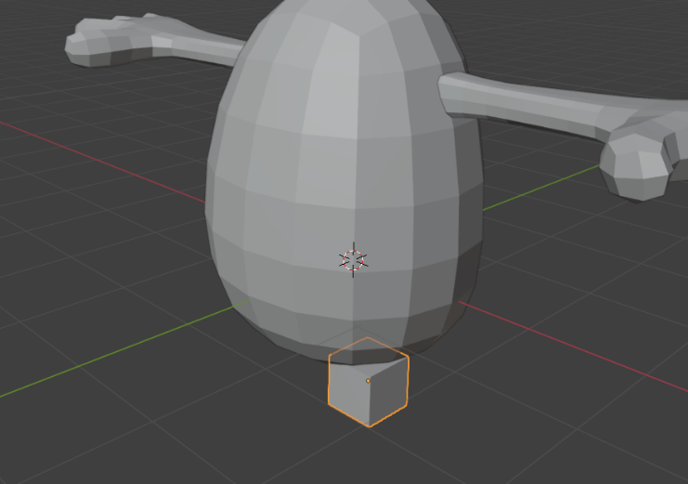

### 4.12 Menambah Kubus untuk Kaki

1. Bentuk sedemikian rupa seperti gambar di bawah

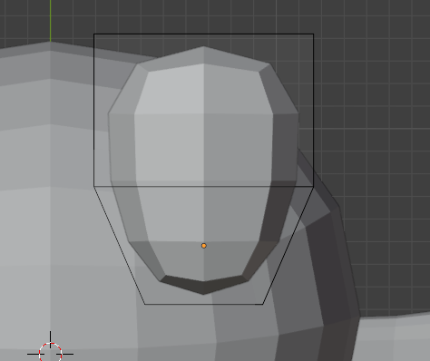

### 4.13 Mendesain Bentuk Kaki

1. Tambahkan *Mirror* pada *Modifier* dan atur konfigurasi seperti di gambar

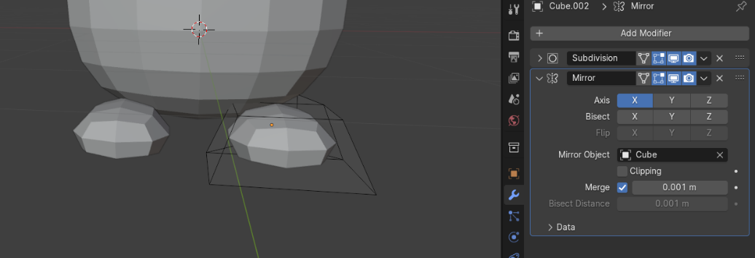

### 4.14 Menambah *Mirror* pada *Modifier*

1. Tambahkan obyek bola untuk mata karakter

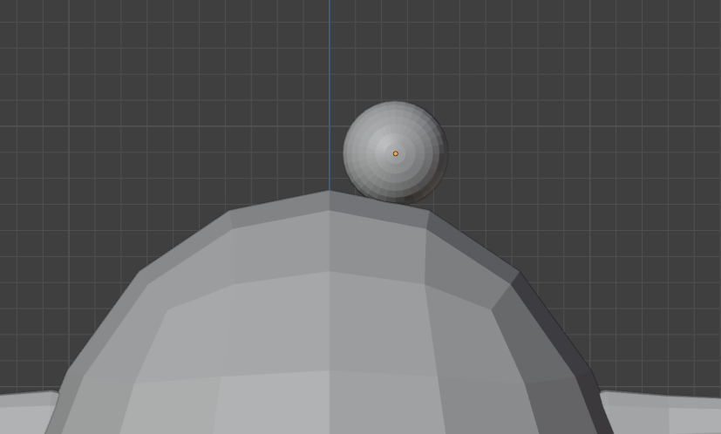

### 4.15 Menambah Obyek untuk Mata

1. Tambahkan *Mirror* pada *Modifier* dan sesuaikan konfigurasinya

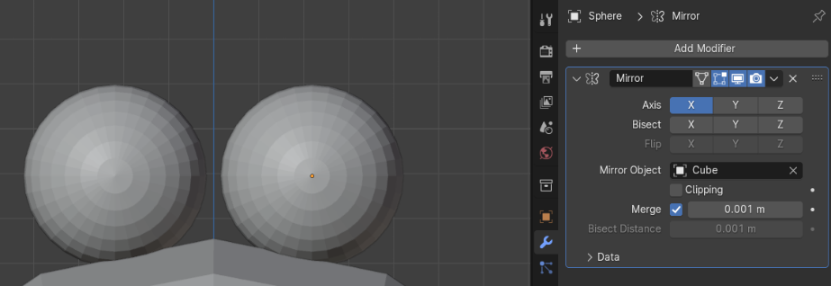

### 4.16 Menambahkan *Mirror* pada *Modifier* Mata

1. Untuk membentuk mulut, tambahkan obyek *Plane* dengan menekan Shift+a dan tambahkan *Shrinkwrap* di *Modifier*

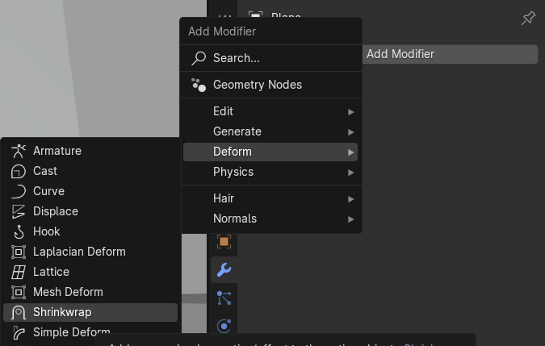

### 4.17 Membuat Bentuk Mulut

1. Atur konfigurasi *Shrinkwrap* seperti ini

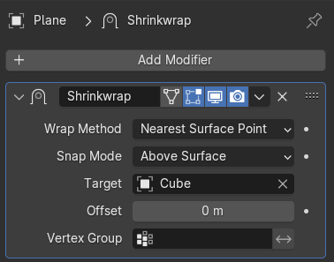

### 4.18 Konfigurasi *Shrinkwrap*

1. Sesuaikan bentuknya dengan gambar di bawah ini. Gunakan tombol e untuk menambah sisi dan tombol g untuk menyesuaikan lengkungan

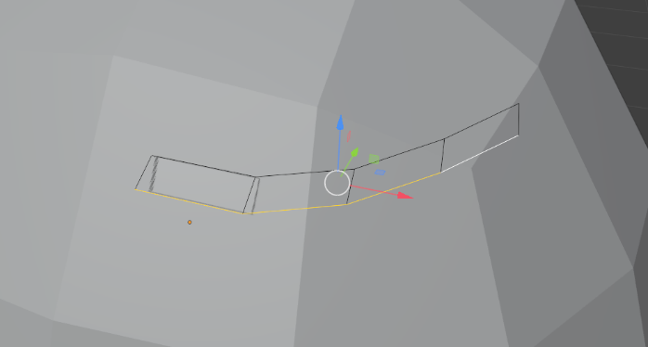

### 4.19 Membentuk Mulut Karakter

1. Beri warna dengan konfigurasi seperti di gambar

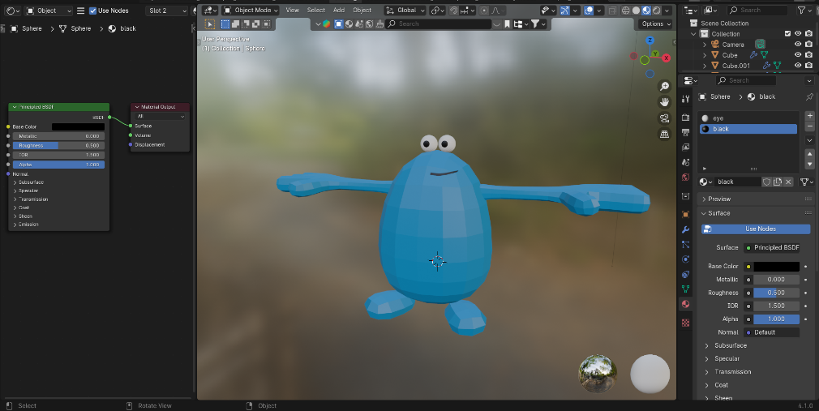

### 4.20 Mewarnai Karakter

1. **Link Github Pengumpulan**

https://github.com/rizkyiman/praktikumanimasigame/tree/main/Bab%204